Voorkom dat je te hard rijdt
Check regelmatig je snelheid

Iedereen rijdt weleens net iets harder dan toegestaan. Soms bewust, om verloren tijd in te halen. Vaak onbewust, omdat we onze snelheid gewoon niet in de gaten hebben. Een paar kilometer boven de limiet lijkt onschuldig, maar kan al gauw ernstige gevolgen hebben.
Zeker in de drukke bebouwde kom. Daar heb je te maken met fietsers, oudere voetgangers en spelende kinderen. Die gedragen zich niet altijd voorspelbaar. Maar bij een aanrijding is de kans wel heel groot dat ze ernstig gewond raken. Of erger…

De klap komt hard aan
Bij een botsing met een auto krijgt het menselijk lichaam enorme krachten te verduren. Een
aanrijding met 30 km per uur is voor een voetganger vergelijkbaar met een val van de eerste verdieping van een flatgebouw. Zo’n ongeluk kost één op de tien voetgangers het leven. Bij 50 km per uur komt de klap overeen met een val van de derde verdieping. De helft van de voetgangers overleeft dat niet. Bij 80 km per uur overlijdt 90%.

“Tuurlijk rij ik wel eens 5 of 10 km harder, maar echt te hard rijden doe ik niet.”

Je snelheid bepaalt je remweg
Een fitte bestuurder heeft bij een noodstop minstens één seconde nodig voordat hij het rempedaal indrukt. Die reactieseconde is cruciaal. Want hoe hoger je snelheid, des te meer meters je in die tijd aflegt. Dan volgt nog de afstand die nodig is om tot stilstand te komen. Ook hierbij geldt: hoe harder, des te groter de afstand. En op een natte weg is die afstand nog veel langer dan bij droog weer.

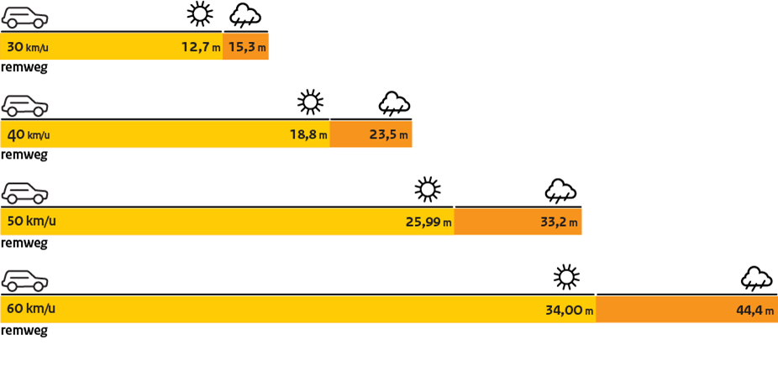
Bron: Stichting Wetenschappelijk Onderzoek Verkeersveiligheid (SWOV), 2016

Wat te hard rijden betekent voor de remweg zie je hierboven. Een paar feiten om over na te denken:
- Rij je in een woonwijk 10 km boven de limiet van 30 km per uur, dan heb je 6 meter extra remweg.
- Bij een noodstop met 50 km per uur is je remweg twee keer zo lang als bij 30 km per uur.
- Rij je bij regen 60 km per uur, dan is je remweg ruim 10 meter langer dan bij droog weer.

Check regelmatig je snelheid.
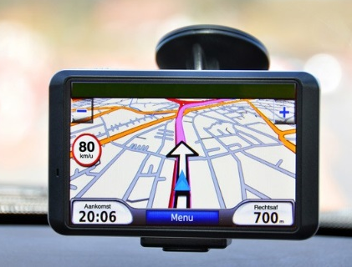
Te hard rijden kun je simpel voorkomen. Gewoon door wat vaker
op je teller te kijken. Nog handiger: stel de waarschuwingsfunctie
in op je navigatie of met een app op je smartphone.

Dan zie je op het scherm wat de snelheidslimiet is en krijg je een signaal als je te hard rijdt. Zo rij je veilig en dat scheelt je onnodige boetes.

